

PRACTICA 3

**Lenguajes de marcado**

Realizado por:

Alberto González Martínez 09072311F

**1. Introducción**

En esta práctica se va a mostrar la página web creada para un hipotética tienda de venta online de ordenadores, primero enseñando como se ha subido la página web al servidor Apache y por último enseñando el resultado final mediante capturas de pantalla.

Para la página web se han creado y programado distintos archivos, por un lado, tenemos 10 archivos HTML, los cuales se corresponden con 10 páginas webs diferentes que están unidas entre si además de disponer de enlaces externos. También hay un XML donde guardamos la información de la tabla y un XLS donde generamos el documento HTML donde insertamos la tabla con la información del XML. También tenemos imágenes e iconos.

**2. Validación y publicación de páginas**

Para la validación de las archivos HTML se ha usado la página <https://validator.w3.org/nu/#file> y se ha comprobado que todos los archivos son correctos. Para cada uno de ello ha salido un mensaje así:

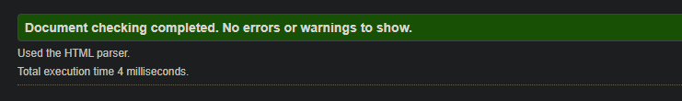

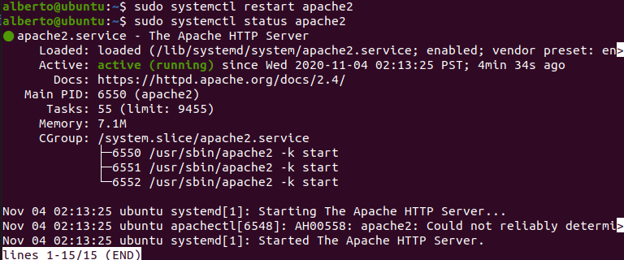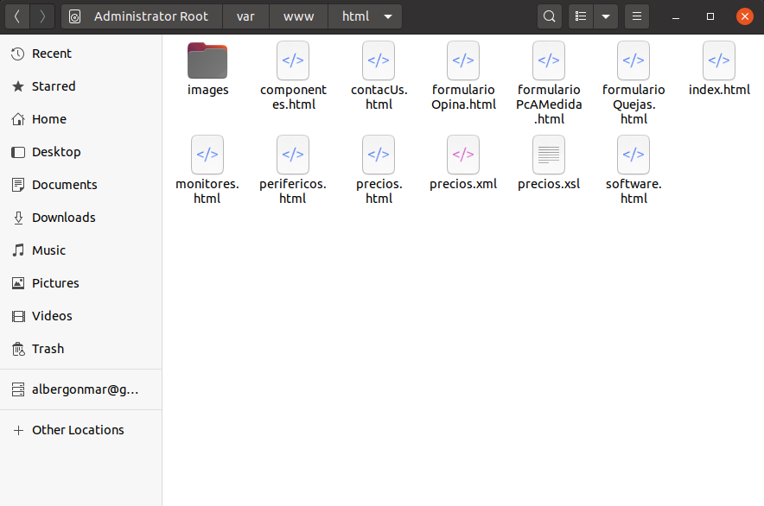Una vez comprobadas las páginas subimos los archivos a nuestro servidor Apache en la ruta de nuestra máquina virtual /var/www/html, una vez hecho esto reiniciamos el servidor:

**3. Resultado final**

**index.html**

**componentes.html**

**conctactUs.html**

**formularioOpina.html**

**formularioPcAMedida.html**

**formularioQuejas.html**

**monitores.html**

**perifericos.hmtl**

**precios.html**

**software.hmtl**

**4. Archivo XML**

Finalmente se ha creado una archivo XML para almacenar los datos, en este caso, referentes a artículos en rebajas, para posteriormente hacer una tabla con ellos en XML. Esta ha sido la estructura usada:

